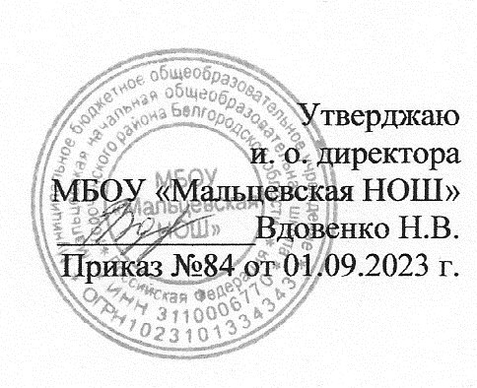

Расписание занятий
школьного спортивного клуба «Дружба»
на 2023-2024 учебный год
Направление работы | День недели | Время работы
Кружок  «Подвижные игры» | среда | 11.30-12.10
Спортивный клуб  «Дружба» | понедельник | 13.30-14.10

